
Colegio Pedro de Valdivia
Villarrica
Departamento de Ciencias
Programa de Integración Escolar
Ed. Macarena Guzmán C.

Lección 1: ¿Qué cambios experimenta la materia?
Objetivo: Conocer la diferencia entre sustancias puras y mezclas
- Libro estudiante pág 10 : Observa la imagen y responde las preguntas en tu cuaderno. Copia contenido pág. 10 y 11 en tu cuaderno.
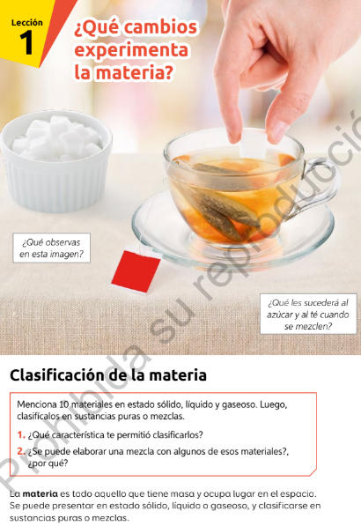

¿CÓMO PUEDO HACER LA ACTIVIDAD?

- Copia la siguiente tabla 1 en tu cuaderno y completa con la información solicitada, guíate por el ejemplo. (también puedes trabajar en este documento si lo prefieres)

- Ahora responde las preguntas de la actividad.

Tabla 1.
SUSTANCIAS PURAS (S.P): Tipo de materia cuya composición química no varía, sus componentes no se pueden separar.

MEZCLAS (M): formada por uno o más componentes que se pueden juntar o separar mediante proceso físicos.
Sólido | S.P | M | Liquido | S.P | M | Gaseoso | S.P | M
1.Oro | x |  | 2. |  |  | 3.Helio | x
4. |  |  | 5. |  |  | 6.
7. |  |  | 8. Agua de mar |  | x | 9.
10.
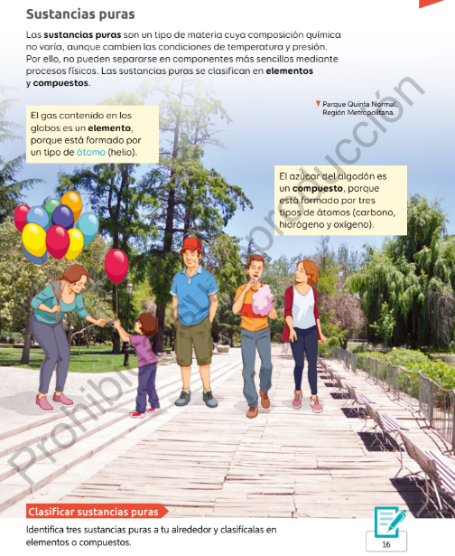
- Utiliza la tabla 2 para realizar la actividad de la página 16, cópiala en tu cuaderno (también puedes trabajar en este documento si lo prefieres)
SUSTANCIAS PURAS (S.P): Tipo de materia cuya composición química no varía, sus componentes no se pueden separar.
ELEMENTOS: tipo de materia constituida por átomos de la misma clase.​
COMPUESTOS: Un compuesto químico es una sustancia formada por la combinación química de dos o más elementos
Sustancias puras | Elementos | Compuestos
Ejemplo:  Oxigeno | X
1.
2.
3.

